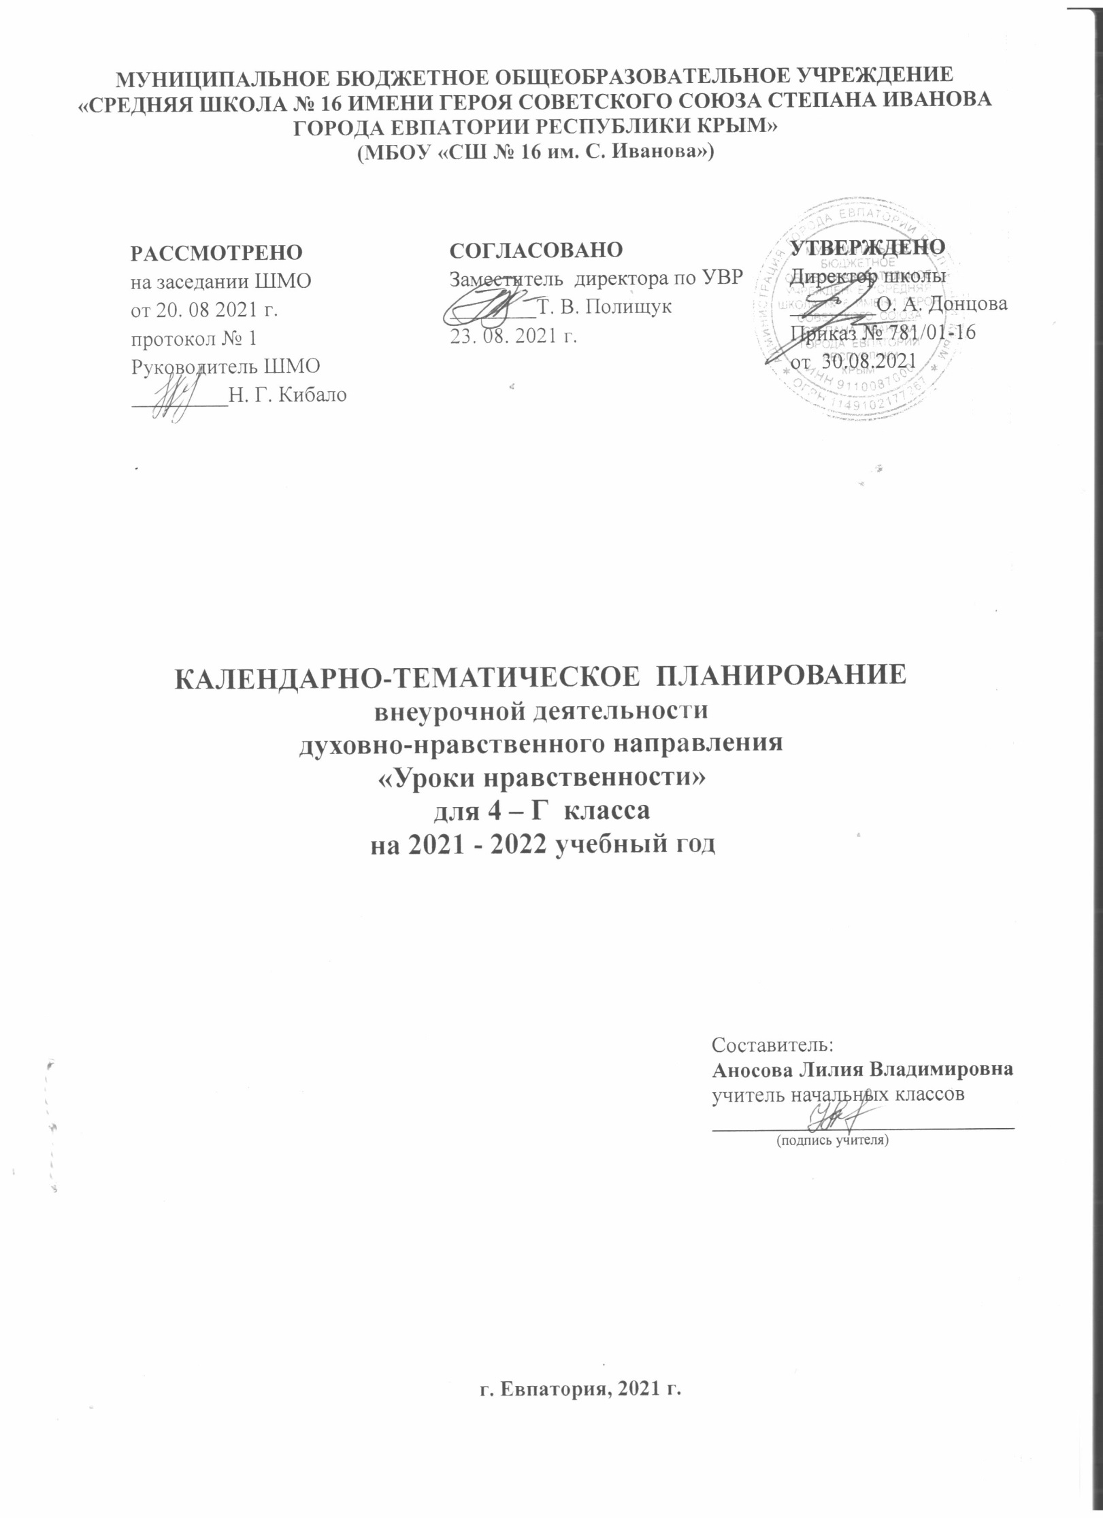
№ п/п |  | Дата |  | Тема урока
план | факт | план | факт
1.Культура общения- 9 часов.
1. |  | 03.09 |  | Традиции общения в русской семье.
2. |  | 10.09 |  | Культура общения в современной семье.
3. |  | 17.09 |  | Культура общения в современной семье.
4. |  | 24.09 |  | О терпимости к ближним
5. |  | 01.10 |  | О терпимости к ближним.
6. |  | 08.10 |  | Культура спора.
7. |  | 15.10 |  | Этикетные ситуации.
8. |  | 22.10 |  | В мире мудрых мыслей
9. |  | 29.10 |  | В мире мудрых мыслей
2.Самовоспитание - 7 часов
10. |  | 12.11 |  | «Познай самого себя».
11. |  | 19.11 |  | Самовоспитание.
12. |  | 26.11 |  | Определение цели и составление плана самовоспитания на неделю.
13. |  | 03.12 |  | Как я работаю над собой.
14. |  | 10.12 |  | О терпении.
15. |  | 17.12 |  | Конец каждого дела обдумай перед началом.
16. |  | 24.12 |  | «Ты памятью свой разум озари. И день минувший весь пересмотри».
3.Общечеловеческие нормы нравственности - 10 часов
17. |  | 14.01 |  | Об источниках наших нравственных знаний.
18. |  | 21.01 |  | Совесть - основа нравственности.
19. |  | 28.01 |  | «Чем ты сильнее, тем будь добрее».
20. |  | 04.02 |  | «Досадно мне, что слово честь забыто».
21. |  | 11.02 |  | Заветы предков.
22. |  | 18.02 |  | Россияне о любви к Родине.
23. |  | 25.02 |  | Твоя малая родина.
24. |  | 04.03 |  | «Мой первый друг, мой друг бесценный».
25. |  | 11.03 |  | Афоризмы о совести, о родине, о дружбе.
26. |  | 01.04 |  | «Приветливость - золотой ключик, открывающий сердца людей».
4.Искусство и нравственность - 8 часов.
27. |  | 08.04 |  | Нравственное содержание древних мифов.
28. |  | 15.04 |  | За что народ любил Илью Муромца и чтил своих былинных героев.
29. |  | 22.04 |  | Положительные герои в былинах и сказках.
30. |  | 29.04 |  | Отрицательные герои в литературных произведениях.
31. |  | 06.05 |  | «Зло, как и добро, имеет своих героев».
32. |  | 13.05 |  | Искусство и нравственность.
33. |  | 20.05 |  | «Вот человек. Что скажешь ты о нём?»
34. |  | 27.05 |  | Обзор курса этикета.

